**Identificación de sistemas.**

Anteriormente habíamos definido a un sistema como cualquier proceso que realiza una transformación de señales, es decir que todo sistema tiene una señal de entrada y una señal de salida. Entonces cuando queremos estudiar una señal, podemos pensar como que esta señal es la salida de un sistema que desconocemos. En muchos casos es de gran utilidad identificar estos sistemas desconocidos mediante un modelo que trate de reproducir el comportamiento de dicho sistema.

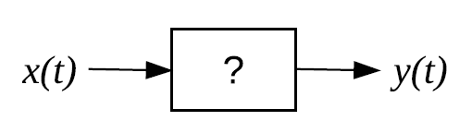

Entonces, identificar un sistema significa encontrar un **modelo** y sus **parámetros**, en base a los datos de entrada y salida. Sin embargo, muchas veces la entrada también es desconocida (por ej., la señal de salida es de un electroencefalograma, señal que mide la actividad eléctrica del cerebro, medida con electrodos en la cabeza, y la entrada es totalmente desconocida). En estos casos deberemos hacer alguna suposición sobre esa entrada para alimentar el sistema.

Esquema general

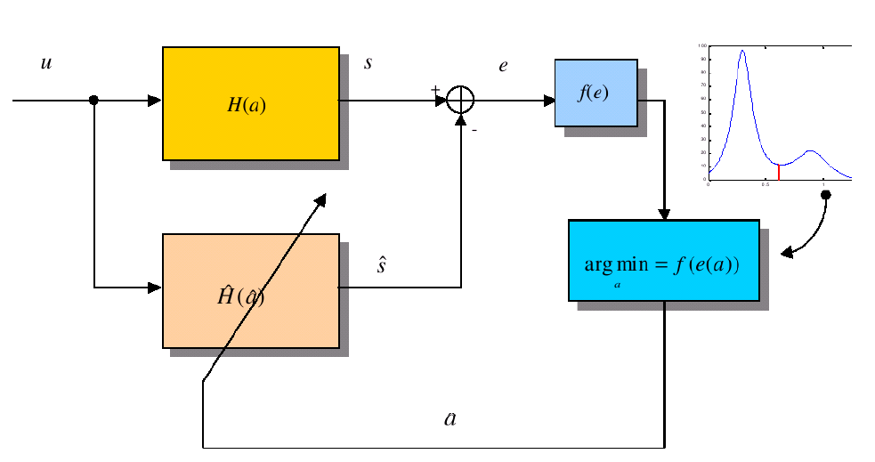

Sea $H(a)$ el sistema desconocido que queremos identificar y sobre el cual debemos hacer ciertas suposiciones acerca del mismo, como por ejemplo, suponer que lo podemos modelar con un sistema LTI. Una vez hecha esa suposición, proponemos un modelo con esas características $\hat{H}(a)$ y ese modelo va a tener ciertos parámetros. Entonces lo que sigue es ajustar esos parámetros, y para eso vamos a comparar la salida de nuestro modelo $\hat{s}$ con la salida original del sistema $s$ ante una entrada determinada $u$. Para eso vamos a calcular el error entre esas dos salidas y vamos a minimizar la función de error de manera que el mínimo de esa función nos den los parámetros óptimos para el modelo.

Técnicas convencionales.

Se basan en la teoría de sistemas lineales y señales estacionarias o cuasi estacionarioas. En el caso de señales cuasi estacionarias podemos dividir la señal en trozos localmente estacionarios y aplicar las técnicas a cada uno por separado. El proceso de modelado se realiza en base a un modelo paramétrico, lineal y causal, descripto por una

ecuación generalmente en el dominio de la frecuencia compleja (s o z). Esta ecuación es la denominada función de transferencia del sistema y el modelo más general es el de tipo ARMA.

Dadas estas hipótesis, hemos fijado una parte importante de la estructura del sistema y la identificación consistirá entonces en encontrar el *orden* y los *parámetros* de la función de transferencia.

Existen muchas formas de encarar la identificación bajo éstas hipótesis. Analizaremos en esta revisión teórica tres métodos para la determinación de parámetros: el análisis de la respuesta; el método de predicción lineal y el

método adaptativo de Widrow. Estudiaremos también dos métodos para la estimación de orden: predicción del error final (FPE) y criterio de Akaike.

Análisis de la respuesta para sistemas continuos.

Podemos distinguir entre métodos de análisis de la respuesta transitoria del sistema y métodos de análisis de la respuesta en frecuencia. Todos se basan en la hipótesis de que trabajamos con sistemas continuos, lineales e invariantes en el tiempo, y que son conocidos y elementales los estímulos con que se los prueba.

**Análisis de la respuesta transitoria.**

Consiste en estimular al sistema con alguna forma de onda conocida y estudiar su respuesta temporal. Las funciones de estimulación más utilizadas son el delta de Dirac y el escalón.

*Estimulando con delta de Dirac:*

* Mediante la TL podemos escribir: $Y\left(s\right)=H\left(s\right)X(s)$.
* La TL de un delta de Dirac es 1. Luego, si estimulamos el sistema con un delta tenemos que : $Y\left(s\right)=H\left(s\right)$.
* Con la transforamada inversa obtenemos la respuesta al impulso en el tiempo continuo.

*Estimulando con la función escalón:*

Partimos de modelos representados por su función de transferencia en el dominio de Laplace:

$1er orden:H\left(s\right)=\frac{k}{Çs+1}$

Parámetros:

* Constante de amplificación k
* Constante $Ç$: Tiempo que tarda el sistema en alcanzar el 63.7% del valor final.

$2do orden:H\left(s\right)=\frac{kω^{2}}{s^{2}+2ξωs+ω^{2}}$

Parámetros:

* Constante de amplificación k
* Frecuencia natural no amortiguada $ω$
* Relación de amortiguamiento $ξ$

Entonces lo que hacemos es estimular el sistema con un escalón y analizar gráficamente ciertos patrones identificables en su respuesta. Por ej.:

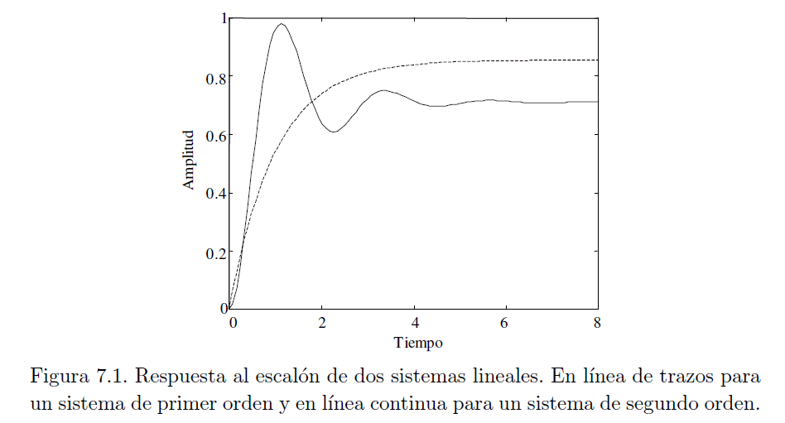

Viendo la gráfica podemos extraer los parámetros anteriormente mencionados.

**Análisis de la respuesta en frecuencia.**

* Se estimula el sistema con senoidales de frecuencias en el rango de interés.
* Se analiza la atenuación en cada caso.
* Se aproxima la gráfica de respuesta en frecuencia para obtener los parámetros.

**Desventajas de estos métodos:**

* Dificultad en sistemas de alto orden
* Se requiere poder manipular la entrada del sistema, y como ya mencionamos, no siempre es posible.

Método de predicción lineal.

Como su nombre lo indica, propone un modelo lineal, y supone que la salida del sistema se puede predecir a partir de una combinación lineal de las entradas y salidas anteriores.

* Partimos del modelo LTI más general, el modelo **ARMA**: $s_{n}=-\sum_{k=1}^{p}{a_{k}s_{n-k}+G\sum_{l=0}^{q}{b_{l}u_{n-l}}}$

En el cual obtenemos la salida en el instante actual a partir de una combinación lineal de salidas anteriores y entradas en el instante actual y anteriores. En las entradas, además de los coeficientes está multiplicada por una ganancia G.

* Luego, usando la Transformada Z obtenemos la función de transferencia del sistema: $H\left(z\right)=G\frac{1+\sum_{l=1}^{q}{b_{l}z^{-l}}}{1+\sum_{k=1}^{p}{a_{k}z^{-k}}}$
* Sea $B(z)$ el polinomio del numerador y $A(z)$ el del denominador, escribimos: $H\left(z\right)=G\frac{B(z)}{A(z)}≈\frac{G}{C(z)}$

Para que $\frac{A(z)}{B(z)}=C(z)$, éste último debería ser de orden infinito, sin embargo se puede aproximar bastante bien haciendo que $C(z)$ tenga el mismo orden que $A(z)$.

* Con esto llegamos a la expresión de la función de transferencia de un sistema **AR**: $H\left(z\right)=\frac{G}{1+\sum_{k=1}^{p}{a_{k}z^{-k}}}$
* Usando la Transformada Z inversa, tenemos la ecuación de recurrencia: $s_{n}=-\sum_{k=1}^{p}{a_{k}s_{n-k}+Gu_{n}}$

Vemos que con esta ecuación, ahora podemos obtener la salida del sistema en el instante actual mediante una combinación lineal de las salidas anteriores y la entrada actual multiplicada por G.

* Ahora hacemos una simplificación más, en la que vamos a aproximar $s_{n}$ con $\hat{s_{n}}=-\sum_{k=1}^{p}{a_{k}s_{n-k}}$

Lo que hicimos fue eliminar intencionalmente la entrada del sistema, ya que en la mayoría de las aplicaciones la entrada del sistema es totalmente desconocida. De esta manera, decimos que la salida puede ser predecida solamente como una combinación lineal de las salidas anteriores.

* A esta ecuación la podemos expresar vectorialmente como: $\hat{s_{n}}=-\sum_{k=1}^{p}{a_{k}s_{n-k}}=-s_{n}^{T}a$, donde

$$a=\left[\begin{aligned}a_{1} \\ a_{2} \\ ⋮ \\ a_{k} \\ ⋮ \\ a_{p}\end{aligned}\right] s_{n}=\left[\begin{aligned}s_{n-1} \\ s_{n-2} \\ ⋮ \\ s_{n-k} \\ ⋮ \\ s_{n-p}\end{aligned}\right]$$

**Cuadrados mínimos.**

* De esa forma, en $s_{n}$ vamos a tener las salidas anteriores, y entonces lo que nos falta es encontrar los coeficientes $a$, y para ello vamos a calcular el **error** entre la salida estimada y la salida verdadera y buscar los coeficientes que minimicen ese error.
* Podemos usar una medida del error cuadrático para minimizar el error entre $s_{n}$ y $\hat{s_{n}}$:

$$e_{n}^{2}={\left(s_{n}-\hat{s_{n}}\right)}^{2}={\left(s_{n}+s_{n}^{T}a\right)}^{2}$$

Vemos entonces que se calcula el error cuadrático en cada instante de tiempo n.

* Además, si tenemos en cuenta que estamos trabajando con sistemas invariantes en el tiempo, podemos pensar en minimzar el error para todo el proceso y no sólo para un instante de tiempo, lo que nos llevaría a pensar en la esperanza del error cuadrático, que la llamaremos $ε^{2}$.
* Finalmente, para encontrar el mínimo debemos calcular: $∇_{a}ε^{2}=0$, y los valores de $a$ serán el *mínimo global* de la superficie de error.
* Esta útlima ecuación aplicada a un modelo en particular (AR) y con las hipótesis necesarias sobre las señales que se tratan (si son determinísticas o aleatorias), nos lleva a sistemas de ecuaciones lineales simultáneas de cuya resolución se obtiene un conjunto de parámetros para el modelo lineal. Este sistema de ecuaciones es conocido como *sistema de Wiener-Hopf.*

Cabe aclarar que en la forma más general, el error a minimzar sería $e_{n}^{2}={\left(s_{n}-\hat{s_{n}}\right)}^{2}={\left(s_{n}+s_{n}^{T}a-Gu_{n}^{T}b\right)}^{2}$, es decir, de un sistema ARMA, pero con Wiener-Hopf, se simplifica en un sistema AR.

**Sistema de Wiener-Hopf para señales determinísticas.**

* En el caso de señales determinísticas, la esperanza la podemos calcular como una simple sumatoria del error en los distintos instantes de tiempo: $ε^{2}=\sum_{n}{e_{n}^{2}}$. Luego hacemos el siguiente desarrollo:

$0=∇_{a}\left\{\sum_{n}{{\left(s_{n}+s_{n}^{T}a\right)}^{2}}\right\}$

$0=∇_{a}\left\{\sum_{n}{\left(s_{n}^{2}+2a^{T}s_{n}s_{n}+a^{T}s_{n}s_{n}^{T}a\right)}\right\}$

$0=∇_{a}\left\{\sum_{n}{s_{n}^{2}}\right\}+∇_{a}\left\{\sum_{n}{2a^{T}s_{n}s_{n}}\right\}+∇_{a}\left\{\sum_{n}{a^{T}s_{n}s_{n}^{T}a}\right\}$

$0=0+2\sum_{n}{s_{n}s_{n}}+2\sum_{n}{s_{n}s_{n}^{T}a}$

$\sum_{n}{(s_{n}s_{n}^{T})a=-\sum_{n}{s_{n}s_{n}}} → Sistema de ecuaciones de Wiener-Hopf$

Llegamos a un sistema de $p$ ecuaciones con $p$ incógnitas, es decir que $p$ es el orden del sistema, dado por el tamaño de los vetores $a$ y $s_{n}$.

* En esta última ecuación, los resultados de las multiplicaciones son vectores: A la izquierda, un vector por su transpuesto nos da una matriz y luego se multiplica por un vector, y a la derecha tenemos un vector por un escalar.
* Por lo tanto, al sistema de ecuaciones de Wiener-Hopf lo podemos escribir como: $Ra=-r$ donde:
$R=\sum_{n}{s_{n}s_{n}^{T}} → Matriz cuadrada$

$r=\sum_{n}{s_{n}s_{n}} → Vector columna$

* Este sistema de ecuaciones se puede resolver por cualquiera de los métodos tradicionales de resolución de sistemas de ecuaciones lineales (Descomposición LU, pivoteo, Gauss-Seidel, Jacobi, etc.), pero si aprovechamos ciertas características de la matriz $R$, podemos resolverlo de una manera mucho más eficiente.

**Autocorrelación y correlación cruzada.**

* Hasta ahora no hemos analizado el rango n de las sumatorias. Por ahora consideremos que la sumatoria va de - $∞$ a + $∞$.
* En ese caso, la matriz $R$ se va a llamar *matriz de autocorrelación* y el vector $r$ se va a llamar *vector de autocorrelación*.
* Ahora definimos estos dos conceptos:
* Correlación cruzada: $R_{xy}\left(i,j\right)=Ɛ\{x\left[n+i\right]y$ $[n+j]\}$

*
* Autocorrelación: $R_{s}\left(i,j\right)= Ɛ\{s\left[n+i\right]s$ $[n+j]\}$

*
* Por lo tanto, podemos plantear la matriz de autocorrelación como:
$$R_{s}=\left[\begin{matrix}R_{s}\left(0,0\right) & R_{s}\left(0,1\right) & \begin{matrix}R_{s}\left(0,2\right) & \begin{matrix}⋯ & { R}_{s}\left(0,N-1\right)\end{matrix}\end{matrix} \\ R_{s}\left(1,0\right) & R_{s}\left(1,1\right) & \begin{matrix}R_{s}\left(1,2\right) & \begin{matrix}⋯ & { R}_{s}\left(1,N-1\right)\end{matrix}\end{matrix} \\ \begin{matrix}R_{s}\left(2,0\right) \\ \begin{matrix}⋮ \\ R_{s}\left(N-1,0\right)\end{matrix}\end{matrix} & \begin{matrix}R_{s}\left(2,1\right) \\ \begin{matrix}⋮ \\ R_{s}\left(N-1,1\right)\end{matrix}\end{matrix} & \begin{matrix}\begin{matrix}R_{s}\left(2,2\right) & \begin{matrix}⋯ & { R}_{s}\left(2,N-1\right)\end{matrix}\end{matrix} \\ \begin{matrix}\begin{matrix}⋮ & \begin{matrix} ⋱ & ⋮\end{matrix}\end{matrix} \\ \begin{matrix}R_{s}\left(N-1,2\right) & \begin{matrix}⋯ & R_{s}\left(N-1,N-1\right)\end{matrix}\end{matrix}\end{matrix}\end{matrix}\end{matrix}\right]$$

* Habíamos visto que con señales determinísticas la esperanza pasa a ser una sumatoria, y además la autocorrelación sólo depende del desplazamiento relativo $\left(i-j\right)→$ $R_{s}\left(i,j\right)=r_{s}\left(i-j\right)$

Luego: $r_{s}\left(i\right)=\sum_{n=-∞}^{∞}{s\left[n\right]s}$ $\left[n+i\right]→Producto interno de una señal consigo misma desplazada i$

*

* Por lo tanto, ahora tenemos la siguiente matriz:

$$R_{s}=\left[\begin{matrix}r_{s}\left(0\right) & r_{s}\left(-1\right) & \begin{matrix}r_{s}\left(-2\right) & \begin{matrix}⋯ & r_{s}\left(-N+1\right)\end{matrix}\end{matrix} \\ r_{s}\left(1\right) & r_{s}\left(0\right) & \begin{matrix}r_{s}\left(-1\right) & \begin{matrix}⋯ & r_{s}\left(-N+2\right)\end{matrix}\end{matrix} \\ \begin{matrix}r_{s}\left(2\right) \\ \begin{matrix}⋮ \\ r_{s}\left(N-1\right)\end{matrix}\end{matrix} & \begin{matrix}r_{s}\left(1\right) \\ \begin{matrix}⋮ \\ r_{s}\left(N-2\right)\end{matrix}\end{matrix} & \begin{matrix}\begin{matrix}r_{s}\left(0\right) & \begin{matrix}⋯ & r_{s}\left(-N+3\right)\end{matrix}\end{matrix} \\ \begin{matrix}\begin{matrix}⋮ & \begin{matrix} ⋱ & ⋮\end{matrix}\end{matrix} \\ \begin{matrix} ⋯ & \begin{matrix}⋯ & r_{s}\left(0\right)\end{matrix}\end{matrix}\end{matrix}\end{matrix}\end{matrix}\right]$$

Teniendo en cuenta que $r_{s}\left(-i\right)=r_{s}\left(i\right)$, llegamos a una matriz simétrica:

$$R_{s}=\left[\begin{matrix}r_{s}\left(0\right) & r_{s}\left(1\right) & \begin{matrix}r_{s}\left(2\right) & \begin{matrix}⋯ & r_{s}\left(N-1\right)\end{matrix}\end{matrix} \\ r_{s}\left(1\right) & r_{s}\left(0\right) & \begin{matrix}r_{s}\left(1\right) & \begin{matrix}⋯ & r_{s}\left(N-2\right)\end{matrix}\end{matrix} \\ \begin{matrix}r_{s}\left(2\right) \\ \begin{matrix}⋮ \\ r_{s}\left(N-1\right)\end{matrix}\end{matrix} & \begin{matrix}r_{s}\left(1\right) \\ \begin{matrix}⋮ \\ r_{s}\left(N-2\right)\end{matrix}\end{matrix} & \begin{matrix}\begin{matrix}r_{s}\left(0\right) & \begin{matrix}⋯ & r_{s}\left(N-3\right)\end{matrix}\end{matrix} \\ \begin{matrix}\begin{matrix}⋮ & \begin{matrix} ⋱ & ⋮\end{matrix}\end{matrix} \\ \begin{matrix} ⋯ & \begin{matrix}⋯ & r_{s}\left(0\right)\end{matrix}\end{matrix}\end{matrix}\end{matrix}\end{matrix}\right]$$

Además, esta matriz se denomina de **Toeplitz**, debido a que es simétrica y posee todas sus diagonales con elementos iguales.

* Si a esta misma idea se la aplicamos al vector $r$, llegamos a que:
$$\sum_{n}{s_{n}s_{n}=\sum_{n}{s_{n}\left[\begin{aligned}s_{n-1} \\ s_{n-2} \\ ⋮ \\ s_{n-p}\end{aligned}\right]=\left[\begin{aligned}\sum_{n}{s_{n-1}s_{n}} \\ \sum_{n}{s_{n-2}}s_{n} \\ ⋮ \\ \sum_{n}{s_{n-p}s_{n}}\end{aligned}\right]=\left[\begin{aligned}r_{s}(1) \\ r_{s}(2) \\ ⋮ \\ r_{s}(p)\end{aligned}\right]=r}}$$

* Ahora el vector $R$ queda definido como:

$$\sum_{n}{s_{n}s_{n}^{T}=\sum_{n}{\left[\begin{aligned}s_{n-1} \\ s_{n-2} \\ ⋮ \\ s_{n-p}\end{aligned}\right]\left[\begin{matrix}s_{n-1} & \begin{matrix}s_{n-2} & \begin{matrix}… & s_{n-p}\end{matrix}\end{matrix}\end{matrix}\right]}}=\sum_{n}{\left[\begin{matrix}s_{n-1}s_{n-1} & s_{n-1}s_{n-2} & \begin{matrix}⋯ & s_{n-1}s_{n-p}\end{matrix} \\ s_{n-2}s_{n-1} & s_{n-2}s_{n-2} & \begin{matrix}⋯ & s_{n-2}s_{n-p}\end{matrix} \\ \begin{matrix}⋮ \\ s_{n-p}s_{n-1}\end{matrix} & \begin{matrix}⋮ \\ s_{n-p}s_{n-2}\end{matrix} & \begin{matrix}\begin{matrix}⋱ & ⋮\end{matrix} \\ \begin{matrix}⋯ & s_{n-p}s_{n-p}\end{matrix}\end{matrix}\end{matrix}\right]}$$

Luego, si colocamos la sumatoria en cada celda de la matriz, se obtiene la matriz de autocorrelación de la señal s, $R_{s}$.

* Hasta acá habíamos considerado la sumatoria desde - $∞$ hasta + $∞$. Si consideramos, por ejemplo, un sistema de orden P=3, tendríamos una matriz de 3x3 para $R_{s}$, y nos faltaría establecer el rango de la sumatoria. Si hiciéramos que la sumatoria vaya de 1 a 3, $R_{s}$ resultaría simétrica, *pero no Toeplitz.* Esto tiene la desventaja de que no se puede aplicar el método de Levinson Durbin que es más eficiente, sino que tendremos que usar alguno de los métodos clásicos ya mencionados, más lentos. Para solucionar esto, se usa el método de Covariancia.

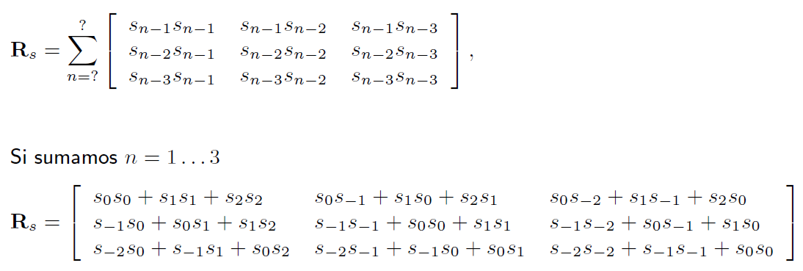

**Método de covariancia.**

* Consiste en tomar ventanas de la señal y sumar desde - $∞$ hasta + $∞$. Al hacer esto, solamente los valores dentro de la ventana van a ser distintos de cero, pero como estamos sumando en todo el rango, ahora sí se cumple la propiedad de Toeplitz. Este es el caso general cuando trabajamos con señales estacionarias por tramos y entonces hacemos el procesamiento por ventanas. De esta manera, identificamos el sistema en cada ventana.

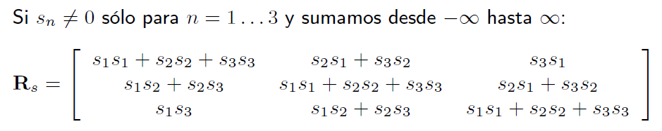

**Sistema de Wiener-Hopf para señales aleatorias.**

En el caso de señales aleatorias, tenemos que volver a plantear la medida del error, es decir ya no podemos considerar el error cuadrático total como una sumatoria del error cuadrático instantáneo, sino que tenemos que hablar de un valor esperado para la medida de error.

* De esta forma, escribimos para un sistema AR: $ξ^{2}=Ɛ\left[e_{n}^{2}\right]=Ɛ\left[s_{n}^{2}\right]+a^{T}2Ɛ\left[s_{n}s_{n}\right]+a^{T}Ɛ\left[s_{n}s_{n}^{T}\right]a$
* Minimizamos la función de error con el gradiente: $∇_{a}ξ^{2}=0→ Ɛ\left[s_{n}s_{n}^{T}\right]a=-Ɛ$ [$s_{n}s_{n}]$
* Ahora debemos ver cómo se aplica el cálculo de la esperanza para señales estacionarias y no estacionarias:
* Señales estacionarias:
* Se cumple que la matriz de correlación $Ɛ\left[s_{n}s_{n}^{T}\right]=R$ es simétrtica y Toeplitz, como en el caso de señales determinísticas.
* Nuevamente el sistema se reduce a la ecuación $Ra=-r$
* Señales no estacionarias:
* En el caso de procesos no estacionarios debemos contar con la autocorrelación no estacionaria para la señal.
* Sin embargo, existen algunos procesos en los cuales podemos analizar la señal tomando ventanas dentro de las cuales la señal se puede considerar estacionaria. Por ej., la voz y electrocardiografía.

Resolución del sistema de Wiener-Hopf.

Hasta acá lo que hicimos fue plantear un sistema de ecuaciones para encontrar los coeficientes **a**, a partir de las hipótesis hechas acerca del modelo y el tipo de señal. Por lo tanto, lo que queda es resolver este sistema de ecuaciones. Existen dos grandes grupos de métodos: Los métodos estáticos y los métodos dinámicos.

**Métodos estáticos.**

Los métodos estáticos atacan directamente la resolución de un sistema de ecuaciones lineales mediante métodos numéricos. Entre ellos están los métodos tradicionales ya mencionados, como LU, pivoteo, etc.

Pero en algunos casos es posible aprovechar mejor las propiedades de la matriz **R**, en la que para los casos de señales determinísticas con el método de autocorrelación y para señales aleatorias estacionarias la matriz **R** era una matriz simétrica y de Toeplitz. Para estos casos existe un método iterativo que soluciona eficientemente el problema.

Este es el método de **Levinson-Durbin**, que a partir de $E_{0}=r_{0}$ (donde $r_{0}$ es la autocorrelación de la señal con desplazamiento 0, es decir el producto interno de la señal consigo misma y equivale a la energía de la señal) plantea la recurrencia:

$E_{0}=r_{0}$

* Para $1≤i≤p→\left\{\begin{aligned}k_{i}=-\frac{1}{E_{i-1}}\left[r_{i}+\sum_{j=1}^{i-1}{a_{j,i-1}r_{i-j}}\right] \\ a_{i,i}=k_{i} \\ a_{j,i}=a_{j,i-1}+{k_{i}a}_{i-j,i-1}, 1≤j≤i-1 \\ E_{i}=E_{i-1}(1+k_{i}^{2})\end{aligned}\right.$

Donde $E_{p}$ es el ECT para la estimación de orden *p* y la solución final son los $a_{j,p}$ con $1≤j≤p$.

Sea $a_{i,j}$, $i$ representa el número de coeficiente y $j$ la iteración en la que fue calculado.

Cuando lleguemos a la iteración *p*, vamos a tener una matriz de la siguiente forma:

$$A=\left[\begin{matrix}a_{1,1} & a_{1,2} & \begin{matrix}a_{1,3} & \begin{matrix}… & a_{1,p}\end{matrix}\end{matrix} \\ 0 & a_{2,2} & \begin{matrix}a_{2,3} & \begin{matrix}… & a_{2,p}\end{matrix}\end{matrix} \\ \begin{matrix}0 \\ \begin{matrix}0 \\ 0\end{matrix}\end{matrix} & \begin{matrix}0 \\ \begin{matrix}0 \\ 0\end{matrix}\end{matrix} & \begin{matrix}\begin{matrix}a_{3,3} & \begin{matrix}⋮ & ⋮\end{matrix}\end{matrix} \\ \begin{matrix}\begin{matrix}0 & \begin{matrix}⋱ & ⋮\end{matrix}\end{matrix} \\ \begin{matrix}0 & \begin{matrix} ⋯ & a_{p,p}\end{matrix}\end{matrix}\end{matrix}\end{matrix}\end{matrix}\right]$$

Donde en cada columna $i$ vamos a tener los coeficientes de un sistema de orden $i$. Es decir, en la primer columna vamos a tener un coeficiente que corresponde a un sistema de orden 1, en la segunda dos coeficientes para un sistema de orden 2, y así sucesivamente.

Este método posee la ventaja de que arroja resultados parciales que, como se verá más adelante, pueden ser utilizados para estimar el orden apropiado del modelo mientras se lleva a cabo la iteración.

La idea es que no sólo vamos a tener los coeficientes para un sistema de orden *p*, sino que vamos a tener todos los coeficientes para sistemas desde orden 1 hasta *p*. Esto es muy útil ya que si no conocemos el orden óptimo del sistema, podemos fijar un orden máximo y en cada iteración podemos ir evaluando el sistema del orden correspondiente. Entonces en cada iteración $i$ voy a ir calculando el error total $E_{i}$ y cuando ese error sea lo suficientemente pequeño para la aplicación, puedo detenerme ahí y no seguir necesariamente hasta *p*.

Determinación de la constante de ganancia G.

* En un principio habíamos planteado la ecuación para el modelo AR como: $s_{n}=-\sum_{k=1}^{p}{a_{k}s_{n-k}+Gu_{n}}$ de la cual descartábamos la segunda parte por simplicidad.
* Teniendo en cuenta ambas ecuaciones, podemos calcular el error entre la salida real del sistema y nuestra estimación AR como: $e_{n}=s_{n}-\hat{s_{n}}=Gu_{n}$.
* De esta forma, tenemos un método sencillo para determinar la ganancia G en la entrada. Lo que debemos asegurar es que la energía total de la señal de entrada sea igual a la energía total de la señal de salida.
* Entonces, para determinar el valor de la constante G, debemos tener en cuenta el tipo de entrada. Para ello, nos vamos a centrar en una aplicación en particular que es el procesamiento de la señal de voz.
* En la voz, podemos distinguir dos tipos de fonemas: Los fonemas sonoros (vocales) y los fonemas sordos (la mayoría de las consonantes). En los fonemas sonoros, la entrada al sistema (que en este caso es el aparato fonador) es de tipo impulsiva, mientras que en los fonemas sordos la entrada se representa como ruido blanco.
* Para el caso de la entrada impulsiva:
$h_{n}=-\sum_{k=1}^{p}{a_{k}h_{n-k}+Gδ_{n}}$

* Operando llegamos a: $r^{T}a=-r_{0}+G^{2}$
* Finalmente: $G^{2}=r^{T}a+r_{0}=E_{p}$
* Puede demostrarse que para una entrada de ruido blanco la expresión es la misma.

Estimación del orden.

El problema en la estimación del orden es que mientras aumentemos el orden, el error siempre se achica y entonces no se sabe cuando detener el aumento del orden. Para ello, habría que buscar un balance entre tener un error lo más chico posible pero que los costos computacionales no sean muy altos. Veremos dos métodos: El error de predicción final y el criterio de Akaike.

**Error de predicción final.**

Este método utiliza la medición de los errores residuales en la resolución de las ecuaciones de Wiener-Hopf, por lo tanto tiene la ventaja de que mientras vamos calculando los coeficientes para los distintos órdenes, ya sabemos en cada iteración que cuál es el error $E_{p}$ para dicho orden *p*.

* Dado el error para el sistema de orden *p* según: $E_{p}=r^{T}a+r_{0}$
* Definimos el error normalizado como: $V_{p}=\frac{E_{p}}{r_{0}}$
* Definimos un umbral $γ$ e incrementamos *p* hasta satisfacer: $1-\frac{V_{p+1}}{V_{p}}<γ$

De esta forma, $γ$ nos va a determinar cuánto más pequeño debe ser $V_{p+1}$ comparado a $V_{p}$ para dejar de incrementar el orden. El problema de esto es que justamente tenemos que fijar un parámetro $γ$.

**Criterio de Akaike.**

Se basa en la teoría de la información y asume que la señal tiene una distribución gaussiana y define la función:

$I_{p}=\log{E_{p}+\frac{2p}{N_{e}}}$ donde tiene en cuenta tanto el error como el orden del sistema.

Además, $N_{e}=\frac{E_{ω}}{E_{r}}N$ representa el ancho efectivo de la ventana utilizada, y se define como la relación entre la energía de la ventana utilizada y la energía de la ventana cuadrada, multiplicado por N que es el tamaño de la vetana.

*Este criterio provee un mínimo en el p óptimo.*

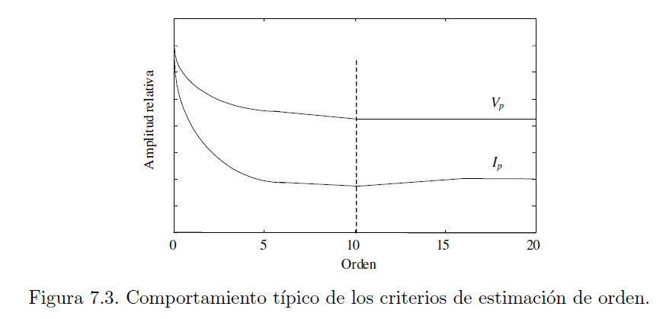

Vemos que $V_{p}$ decrece monotónicamente, por lo tanto no sabríamos cuando dejar de incrementar el orden, pero en el caso de $I_{p}$ tenemos un mínimo, entonces en base a ese mínimo podemos determinar cuál es el orden óptimo, sin necesidad de estar seteando un parámetro.

**Método adaptativo de Widrow.**

Hasta acá vimos el método de predicción lineal para el caso de señales estacionarias o localmente estacionarias. En estos casos, para calcular los coeficientes, minimizamos el error durante una ventana de tiempo.

En el caso de señales no estacionarias, para las cuales el sistema que las genera varía de forma rápida y entonces no las podemos considerar como localmente estacionarias, lo que tenemos que hacer es optimizar los coeficientes en cada instante de tiempo, es decir considerar el error instantáneo. Esto es lo que hacen los métodos adaptativos, en este caso vamos a ver el método adaptativo de Widrow.

Estos métodos se basan en la fórmula de Newton para la búsqueda de raíces en ecuaciones no lineales. Básicamente, consisten en realizar sucesivas aproximaciones a la raíz en el sentido del gradiente negativo de la función. Para nuestro caso, la función es el error cuadrático o la esperanza de éste para un tiempo n dado. Volviendo a la ecuación de error para sistemas AR, se propone la adaptación de los coeficientes mediante:

$$a_{n+1}=a_{n}+μ(-∇ξ^{2})$$

El método adaptativo de Widrow utiliza el error cuadrático instantáneo como una aproximación válida para el error cuadrático esperado. Por lo tanto tendremos:

$$\hat{∇}ξ_{n}^{2}=\frac{∂e_{n}^{2}}{∂a_{n}}=\left\{\begin{aligned}\frac{∂e_{n}^{2}}{∂a_{1,n}} \\ \frac{∂e_{n}^{2}}{∂a_{2,n}} \\ ⋮ \\ \frac{∂e_{n}^{2}}{∂a_{p,n}}\end{aligned}\right\}=2e_{n}\frac{∂(s_{n}+a_{n}^{T}s_{n})}{∂a_{n}}$$

Ahora la ecuación para la adaptación de los coeficientes la obtendremos reemplazando la aproximación de Widrow en la ecuación anterior: $a_{n+1}=a_{n}-2μe_{n}s_{n}$

Donde:

* El vector de coeficientes $a_{n}$ es inicializado con valores aleatorios en el rango [-0,5, 0,5].
* El parámetro $μ$ determina la velocidad y estabilidad de la convergencia del método. Cuando menor es $μ$ mayor es el número de iteraciones pero nos asegura la estabilidad. En cambio un $μ$ más grande hace que el método converja más rápidamente pero pueden existir problemas de inestabilidad y convergencia.
* Puede demostrarse que en este caso aseguramos la convergencia en la media a la solución óptima del sistema de Wiener-Hopf con $0<μ<\frac{1}{T\left(R\right)}$ siendo $T\left(R\right)$ la traza de la matriz de autocorrelación $R$.